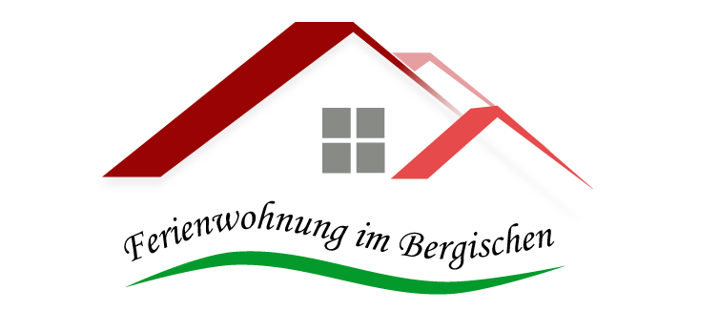Kleine Hausordnung
Liebe Gäste!
Herzlich willkommen in der privaten Ferienwohnung „Bergisches Land“. Wir wünschen Ihnen, dass Sie einen angenehmen Messeaufenthalt/wunderschönen Urlaub hier in unserer Fewo verbringen.
Nachstehende „Kleine Hausordnung“ soll eine Hilfestellung geben, in der wir beschreiben, wie wir uns den Umgang mit der Wohnung und dem Inventar im Idealfall vorstellen.
Außerdem haben wir einige Regeln aufgeführt, von denen wir hoffen, dass sie Ihr Verständnis finden.
Durch eine ordentliche Behandlung der Wohnung helfen Sie uns auch in Zukunft, Ihnen eine schöne Ferienwohnung zur Verfügung zu stellen.
Allgemein: Bitte gehen Sie mit dem gesamten Einrichtung und dem Inventar sorgsam um. Sollten Sie in der Einrichtung irgendetwas vermissen oder Sie brauchen Hilfe, wenden Sie sich vertrauensvoll an uns. Auch für Verbesserungsvorschläge haben wir ein offenes Ohr.
Bitte achten Sie darauf, dass Sie die Wohnung nicht mit stark verschmutzten Straßenschuhen betreten.
Rauchen:: Unserer Fewo ist eine Nichtraucherwohnung. Möglichkeiten zum Rauchen bieten wir Ihnen im Vorgarten/Hof.
Offenes Feuer: Verzichten Sie bitte wegen Brandgefahr auf die Benutzung von offenem Feuer z. B. Kerzen.
Haustiere : Wegen möglicher Allgerien anderer Gäste können wir Haustiere leider nicht gestatten.

Ruhezeiten:
Im Sinne einer guten Nachbarschaft bitten wir Sie, die Ruhezeiten zu beachten. Ab 22.00-7.00 Uhr gilt lt. unserer Ortssatzung Nachtruhe. Von 13.00-15.00 Uhr ist eine Mittagsruhe einzuhalten.

Sorgfaltspflicht:
Fenster und Türen sind beim Verlassen der Wohnung zu schließen, um Schäden die durch Unwetter entstehen können, zu vermeiden.
Bitte achten Sie beim Verlassen der Wohnung ebenfalls darauf, dass alles Licht ausgeschaltet ist. Umwelt und Vermieter sind Ihnen dafür dankbar!

Haftung
Der Vermieter haftet nicht für Wertgegenstände des Gastes/der Gäste.

Küche: Bitte beachten Sie, dass Geschirr nur im sauberen Zustand wieder in die Schränke eingeräumt wird. Gleiches gilt auch für Besteck, Töpfe und Geräte, die Sie benutzt haben.
Müll und Wertstoffe: Bitte trennen Sie Ihren Müll. Für Biomüll und Restmüll stehen Ihnen in der Küche unter der Spüle Vorsortier-gefäße zur Verfügung. Der gelbe Sach/-tonne, die RM-Tonne und die Papiertonne stehen rechts am Haus. Flaschen und Glas können Sie neben dem RM-Behälter abstellen. Biomüll (keine Essensreste) werden bei uns im Garten kompostiert.
Schlüssel: Beim Ein checken erhalten Sie zwei Wohnungsschlüssel. Nehmen Sie Ihre Schlüssel bitte immer mit, wenn Sie das Haus verlassen.
Beschädigungen: Niemand beschädigt absichtlich Sachen, es kann jedoch jedem passieren, dass einmal etwas kaputt geht. Wir würden uns freuen, wenn Sie den entstandenen Schaden mitteilen, damit wir den Gegenstand umgehend für die folgen-den Gäste reparieren/ersetzen können.
Die Mieter haften für Beschädigungen, soweit sie, Ihre Mitreisenden oder Gäste diese verschuldet oder aus anderen Gründen zu vertreten haben.
Anreise/Abreise: Am Anreisetag steht Ihnen Ihr Quartier ab
15:00 Uhr zur Verfügung. Am Abreisetag bitten wir unsere Gäste die Wohnung bis spätestens 10:00 Uhr besenrein (auf Anfrage auch früherer/späterer checkin/checkout) freizugeben.
Bei Ihrer Abreise sollte die Fewo nach Möglichkeit wieder ungefähr so aussehen, wie Sie sie vorgefunden haben. Wir werden gemeinsam eine Endabnahme machen und dabei die Schlüssel übergeben.
Wir wünschen Ihnen einen angenehmen Aufenthalt, viel Spaß, Entspannung und Erholung. Bei Fragen stehen wir Ihnen gern zur Verfügung.
Mit der Buchung der Ferienwohnung gehen wir davon aus, dass die Hausordnung anerkannt wird.

Wir würden uns freuen, wenn Sie beim nächsten Besuch im Bergischen Land wieder bei uns wohnen würden!
Ihr Vermieter
Albert Goede.

